GRÁFICOS

FIGURA 1. ZANJA TIPO CONSTRUCCIÓN RED SECUNDARIA

FIGURA 2. ESQUEMA DE FIJACIÓN PARA VÁLVULA DE P.E.

FIGURA 3. LETRERO DE OBRA
1.8 m sdfsmmmmmm
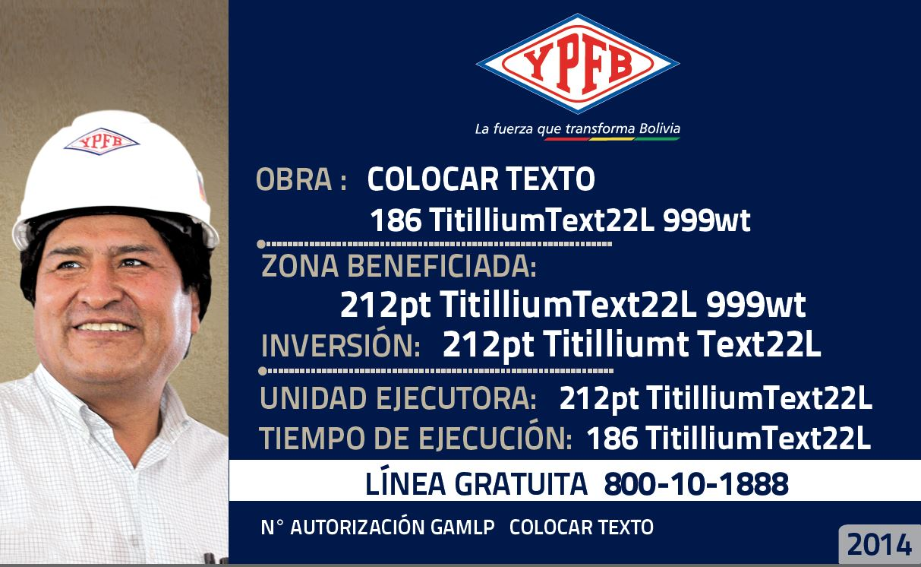
1.1 m sdfsmmmmmm

FIGURA 4. VACIADO DE ACERAS

FIGURA 5. TRANSPORTE DE TUBERIA
